**ESCUELA SUPERIOR POLITÉCNICA DEL L ITORAL**

**INSTITUTO DE CIENCIAS FÍSICAS**

**II TÉRMINO 2009-2010**

**EXAMEN DE LABORATORIO DE FISICA C**

**FECHA: lunes 8 de febrero de 2010 Duración del examen 90 minutos**

**Alumno……………………………………………par………profesor…………….……………**

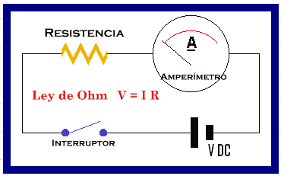

**1)** En una práctica de Ley de Ohm de Laboratorio de Física C, un grupo de estudiantes armaron el circuito adjunto y obtuvieron la siguiente tabla de datos:

L2

|  |  |
| --- | --- |
| **Voltaje (V)** | **Corriente (A)** |
| 5.00 | 0.00250 |
| 6.00 | 0.00300 |
| 6.50 | 0.00325 |
| 7.50 | 0.00375 |
| 8.00 | 0.00400 |
| 9.00 | 0.00450 |
| 10.0 | 0.00500 |

1. Realice la gráfica correspondiente y obtenga el valor de la resistencia usada en el circuito**.(6p)**



**b)** De acuerdo al código, ¿cuáles son los **colores** y la **tolerancia** correspondientes al resistor usado en la práctica? (**4p)**

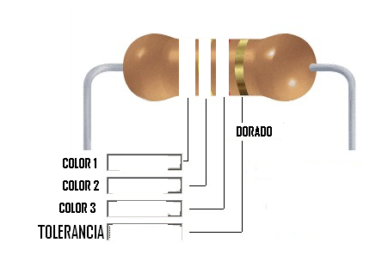

**2)** En una práctica de capacitancia de Laboratorio de Física C, un grupo de estudiantes arma los circuitos sugeridos en la práctica. De acuerdo a esto escoja la alternativa correcta:

1. La capacitancia equivalente en serie es mayor que la capacitancia equivalente en paralelo.
2. Un capacitor cargado almacena una energía potencial electrostática equivalente a .
3. La relación es válida (en los circuitos adjuntos) porque la diferencia de potencial en el capacitor es proporcional a la carga almacenada en el capacitor.
4. La energía potencial electrostática almacenada en la configuración en serie es mayor que la energía almacenada en la configuración en paralelo.

**3)** Un haz de electrones se desvía lateralmente. ¿Es posible saber si es un campo eléctrico (C.E.) o un campo magnético (C.M.) el responsable de tal desvío considerando solamente la energía cinética (E.C.) de la partícula? **(3p)**

a) Imposible, porque ambos modifican la E.C.

b) Imposible, porque ninguno de los dos modifica la E.C.

c) Sí, porque el C.M. no varía la E.C. y el C.E. sí.

d) Sí, porque el C.M. varía la E.C. y el C.E. no.

**4)** Al encender la batería que está conectada a la bobina, se debe esperar que: **(3p)**

1. El carro se mueva para la izquierda b) El carro se mueva para la derecha
2. El carro no se mueva c) No se puede predecir porque no hay forma de determinarlo

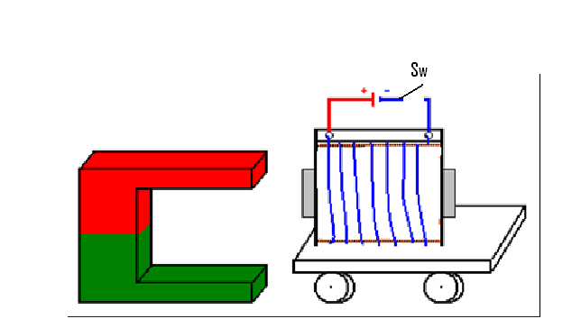

**5)** ¿De qué forma sería **IMPOSIBLE** inducir una corriente en un hilo conductor? **(3p)**

a) Moviendo el hilo cerca de un imán.

b) Moviendo un imán cerca de un hilo conductor.

c) Cambiando la intensidad que circula por otro hilo próximo.

d) Poniendo en contacto un hilo conductor con un imán.

**6)** Una bobina calefactora de inmersión se utiliza para hervir 95.0ml de agua de una taza de té. Si el valor nominal de la bobina de inmersión es de 220 W, encuentre el tiempo necesario para llevar esa cantidad de agua, inicialmente a 23ºC, hasta el punto de ebullición. Use **c=4.18 j / ۨC gr (4p)**

**7)** En la práctica de Inductancia ¿por qué razón si el rotor, de un motor, es de dos polos esta no arranca automáticamente? **(3p)**

................................................................................................................................................................................................................................................

**8)** ¿Como se demostró, en el laboratorio, que el campo eléctrico dentro de un conductor es nulo? **(3p)**

………………………………………………………………………………………………………………………………………………………………………………………

**9)** Dado el siguiente cuadro escriba la descricion de los símbolos mostrados **(4p)**

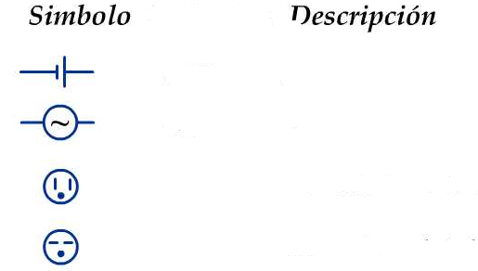

**10)** Escriba lo que observó en la demostración cualitativa de la levitación magnética (**3p)**

………………………………………………………………………………………………………………………………………………………………………..

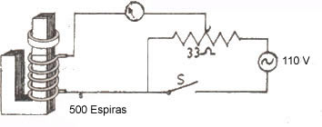

**11)** Se muestran los dos pasos finales para cargar un cuerpo electrostáticamente**. (3p)** Este proceso corresponde a: 1) Inducción 2) Contacto 3) Efecto fotoeléctrico 4) Fricción

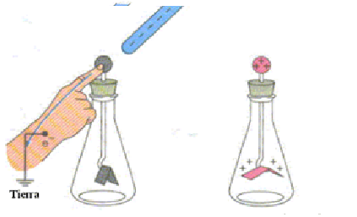

**12)** Escriba los objetivos de la práctica de leyes de Kirchhoff **(3p)**

**………………………………………………………………………………………………………………………………………………………………………………………..**

**13)** Se muestra un esquema del generador de Van de Graaff con los nombres de algunos elementos. Escriba los nombres de los faltan en la figura. **(3p)**

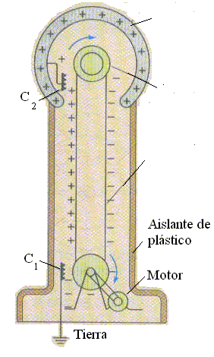

**14)** ¿Qué tipo de carga puede recibir un electroscopio usando el proceso de la inducción electrostática? Explique **(3p)**

……………………………………………………………………………………………………………………………………………………….